2012年第二学期十校联合体高一期末联考
数学试卷
（完卷时间：100分钟 满分120分 不得使用计算器 ）
一、选择题（本大题共10小题，每小题4分，共40分）
1. …………………………………………………………………………（ ）
A. -sinx B. sinx C. cosx D. -cosx
2．化简$\vec{\text{AB}}+\vec{\text{BD}}−\vec{\text{AC}}−\vec{\text{CD}}$=……………………………………………………… （ ）

A．$\vec{\text{AD}}$ B．$\vec{0}$ C．$\vec{\text{BC}}$ D．$\vec{\text{DA}}$
3．若tanα=3,tanβ=5,则tan(α-β)的值为…………………………………………（ ）
A.$\left[1,\frac{5}{2}\right]$ B. C. D.
20080806
4. 已知成等比数列，且的顶点是，则等于（ ）
A . 3 B．2 C. 1 D.

5.若$\text{四边形}\text{ABCD}$满足，则该四边形一定是…（ ）
A.直角梯形 B.矩形 C.菱形 D.正方形

6.等差数列中，则数列的前9项和等于………………（ ）
A．24 B．48 C．72 D．108
7. 已知函数()的周期为$T$，在一个周期内的图象如图所示，则正确的结论是………………………………………………………（ ）
A. B.$B=−1,ω=2$
x
y
O

2
－4
C. D.[ 高中 数学辅导 网

8.中，分别为的对边.如果成等差数列，,的面积为，那么等于………………………………………（ ）
A. B. C. D.
9．定义一种运算﹠：﹠=，﹠﹠，则﹠的值为………（ ）
A． B． C． D．
10．若不等式＞当0≤P≤4时恒成立，则的取值范围是………（ ）
A． B． C． D．
二、填空题（本大题共7小题，每小题4分，共28分）
11. 边长为1的等边三角形ABC中，则$\vec{\text{AB}}⋅\vec{\text{BC}}=$ ▲
12．$（\text{cos}\frac{π}{\text{12}}+\text{sin}\frac{π}{\text{12}}\text{）（}\text{cos}\frac{π}{\text{12}}−\text{sin}\frac{π}{\text{12}}）$= ▲ .
13. 设扇形的半径长为，面积为，则扇形的圆心角的弧度数是 ▲ .
14. 若数列的前n项和为，则此数列的通项公式是 ▲ .
15．已知O是坐标原点，点A（-1,1）若点M（x,y）为平面区域上的一个动点，则$\vec{\text{OA}}⋅\vec{\text{OM}}$的取值范围是 ▲ ·
$$\begin{aligned}a_{\text{11}}a_{\text{12}}a_{\text{13}}⋯a_{1n} \\ a_{\text{21}}a_{\text{22}}a_{\text{23}}⋯a_{2n} \\ a_{\text{31}}a_{\text{32}}a_{\text{33}}⋯a_{3n} \\ a_{\text{41}}a_{\text{42}}a_{\text{43}}⋯a_{4n} \\ ⋯⋯⋯⋯⋯⋯⋯⋯ \\ a_{n1}a_{n2}a_{n3}⋯a_{\text{nn}}\end{aligned}$$
16．已知 ▲
17．$n^{2}$个正数排成$n$行$n$列，如右表，其中每行数都
成等比数列，每列数都成等差数列，且所有公比都相等，
已知$a_{\text{24}}=5,a_{\text{54}}=6,a_{\text{56}}=\text{18}$，则$a_{\text{22}}+a_{\text{14}}$＝ ▲ .

高中 数学 辅导 网

高中 数 学 辅导 网

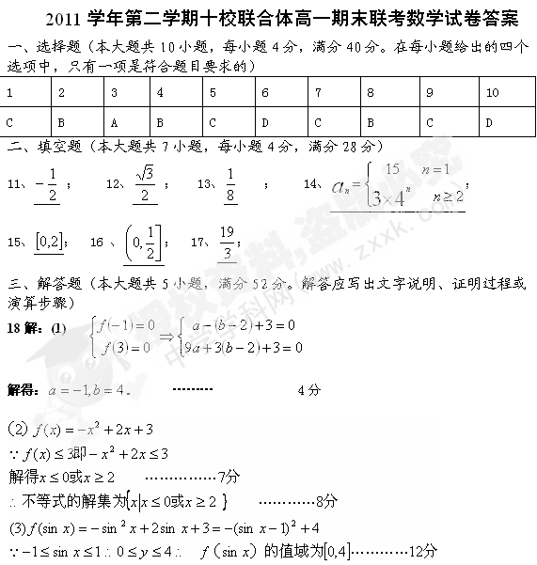
19.解：（1） 2分
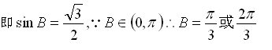 6分
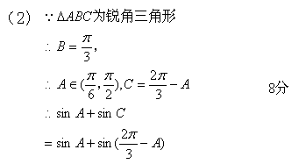
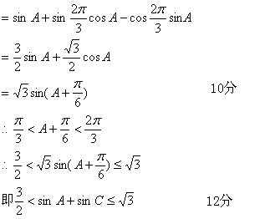
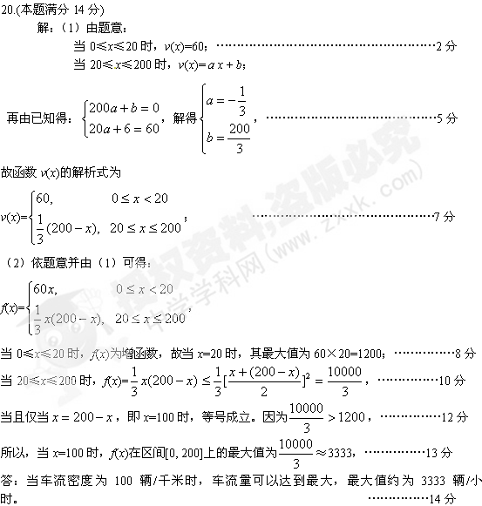21．（本题满分14分）高中数学辅导 网

